Quy định mới về dạy thêm, học thêm từ 01/7/2025
Một trong những thay đổi đáng chú ý trong phân quyền, phân cấp lĩnh vực giáo dục là điều chỉnh thẩm quyền quản lí hoạt động dạy thêm, học thêm từ 01/7/2025. Trong bài viết, Vietjack sẽ cung cấp thông tin chi tiết về quy định mới về dạy thêm, học thêm từ 01/07/2025. Hãy cùng theo dõi nhé!
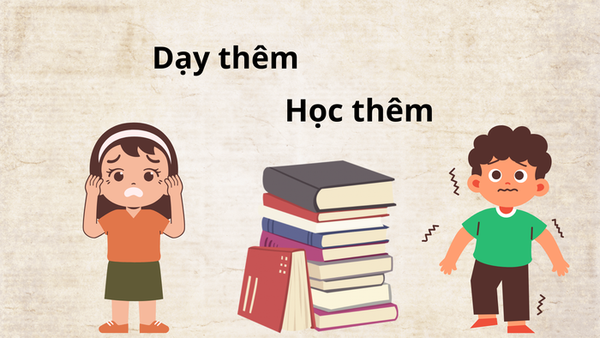
Quy định mới về dạy thêm, học thêm từ 01/7/2025. Ảnh minh họa
1. Dạy thêm, học thêm là gì?
Theo quy định tại Thông tư 29/2024/TT-BGDĐT của Bộ Giáo dục và Đào tạo, dạy thêm là hoạt động giảng dạy kiến thức, kỹ năng ngoài chương trình chính khóa nhằm giúp người học củng cố, mở rộng và nâng cao năng lực học tập. Học thêm là việc người học tự nguyện tham gia các lớp học ngoài giờ chính khóa để bồi dưỡng thêm kiến thức, rèn luyện kỹ năng, đáp ứng nhu cầu học tập của bản thân.
2. Quy định mới về dạy thêm, học thêm từ ngày 01/7/2025
2.1. Thay đổi thẩm quyền quản lý hoạt động dạy thêm, học thêm
Điều 10 Thông tư 29/2024/TT-BGDĐT quy định trách nhiệm của Ủy ban nhân dân cấp huyện là chịu trách nhiệm quản lí hoạt động dạy thêm, học thêm trên địa bàn.
Bên cạnh đó, hướng dẫn, kiểm tra việc thực hiện quy định về dạy thêm, học thêm trên địa bàn; xử lí hoặc kiến nghị với cơ quan có thẩm quyền xử lí vi phạm.
Đồng thời, chỉ đạo Ủy ban nhân dân cấp xã thực hiện giám sát, kiểm tra việc tuân thủ quy định của pháp luật về thời giờ làm việc, giờ làm thêm và các quy định của pháp luật về an ninh, trật tự, an toàn, vệ sinh môi trường, phòng chống cháy nổ của các tổ chức, cá nhân dạy thêm, học thêm ngoài nhà trường trên địa bàn.
Tuy nhiên, Thông tư 10/2025/TT-BGDĐT về phân quyền và thẩm quyền quản lý giáo dục phổ thông hiệu lực từ 01/7/2025, cụ thể tại Điều 16 đã quy định về tổ chức thực hiện quy định về dạy thêm, học thêm.
Theo đó, thẩm quyền liên quan đến dạy thêm, học thêm dưới đây do Ủy ban nhân dân cấp xã thực hiện từ 01/7/2025 gồm:
- Quản lý hoạt động dạy thêm, học thêm trên địa bàn;
- Hướng dẫn, kiểm tra việc thực hiện quy định về dạy thêm, học thêm trên địa bàn;
- Xử lí hoặc kiến nghị với cơ quan có thẩm quyền xử lí vi phạm;
- Thực hiện giám sát, kiểm tra việc tuân thủ quy định của pháp luật về thời giờ làm việc, giờ làm thêm
- Các quy định của pháp luật về an ninh, trật tự, an toàn, vệ sinh môi trường, phòng chống cháy nổ của các tổ chức, cá nhân dạy thêm, học thêm ngoài nhà trường quy định tại Điều 10 Thông tư 29/2024/TT-BGDĐT do Ủy ban nhân dân cấp xã thực hiện.
Như vậy từ 01/7/2025, trách nhiệm quản lí hoạt động dạy thêm, học thêm trên địa bàn thuộc Ủy ban nhân dân cấp xã. Thay đổi này phù hợp với mô hình chính quyền địa phương 02 cấp, bỏ cấp huyện từ 01/7/2025.
2.2. Luật Nhà giáo 2025 – Không cấm dạy thêm, nhưng siết chặt hành vi vi phạm
Về những việc không được làm đối với nhà giáo được quy định tại Điều 11 Luật Nhà giáo 2025, số 73/2025/QH15 hiệu lực từ 01/01/2026. Cụ thể:
- Nhà giáo trong cơ sở giáo dục công lập không được làm những việc viên chức không được làm theo quy định của pháp luật về viên chức và quy định khác của pháp luật có liên quan.
Nhà giáo trong cơ sở giáo dục ngoài công lập không được thực hiện các hành vi bị nghiêm cấm trong lĩnh vực lao động theo quy định của pháp luật về lao động và quy định khác của pháp luật có liên quan.
- Ngoài quy định trên, nhà giáo không được làm các việc sau đây:
- Phân biệt đối xử giữa những người học dưới mọi hình thức;
- Gian lận, cố ý làm sai lệch kết quả trong hoạt động tuyển sinh, đánh giá người học;
- Ép buộc người học tham gia học thêm dưới mọi hình thức;
- Ép buộc người học nộp tiền hoặc hiện vật ngoài quy định của pháp luật;
- Lợi dụng chức danh nhà giáo và hoạt động nghề nghiệp để thực hiện hành vi vi phạm pháp luật.
Như vậy, Luật Nhà giáo không cấm dạy thêm mà chỉ cấm hành vi ép buộc người học tham gia học thêm dưới mọi hình thức.
Đối với yêu cầu nhà giáo không được dạy thêm cho học sinh mà mình đang trực tiếp giảng dạy thì thực hiện theo quy định trong Thông tư 29 dạy thêm, học thêm của Bộ Giáo dục và Đào tạo.
3. Ý nghĩa của quy định mới
Việc chuyển thẩm quyền quản lý hoạt động dạy thêm, học thêm xuống cấp xã là bước điều chỉnh quan trọng nhằm:
- Đảm bảo phân quyền sát thực tế hơn, giúp công tác quản lý, giám sát diễn ra thường xuyên, kịp thời và hiệu quả hơn;
- Gắn trách nhiệm quản lý với chính quyền cơ sở – nơi trực tiếp nắm bắt tình hình hoạt động dạy thêm, học thêm của địa phương;
- Hạn chế tình trạng “dạy thêm tràn lan”, “ép học sinh học thêm”, đồng thời bảo đảm quyền tự nguyện, minh bạch trong học tập của học sinh;
- Phù hợp với chủ trương tinh gọn bộ máy hành chính, bỏ cấp huyện trong mô hình chính quyền địa phương hai cấp, giúp quản lý nhà nước hiệu quả hơn.
Trên đây là những quy định mới về dạy thêm, học thêm từ 01/7/2025. Mong rằng những chia sẻ này sẽ hữu ích cho bạn trong công việc. Hãy theo dõi Vietjack để không bỏ lỡ các cập nhật quan trọng về giáo dục khác trong tương lai!

